UBND QUẬN BÌNH THẠNH
TRƯỜNG THCS NGUYỄN VĂN BÉ
TỔ: VĂN – THỂ - MĨ
GV: Vũ Hồng Ngọc
NỘI DUNG GHI BÀI
ÂM NHẠC LỚP 7
TUẦN 11 – TIẾT 11
ÔN TẬP: CHÚNG EM CẦN HÒA BÌNH
TẬP ĐỌC NHẠC: TẬP ĐỌC NHẠC SỐ 4
BÀI ĐỌC THÊM: SẮC BÙA

I. ĐẶT VẤN ĐỀ:
( Học sinh tìm hiểu thông tin trong SGK )
Kết luận: Dẫn dắt – Giới thiệu Học sinh vào Nội dung bài mới.
II. NỘI DUNG BÀI HỌC:
- Hoạt động 1:ÔN BÀI HÁT

- Chúng em cần hòa bình.

- Hoạt động 2: TẬP ĐỌC NHẠC SỐ 4

- Viết TĐN Số 4 vào tập
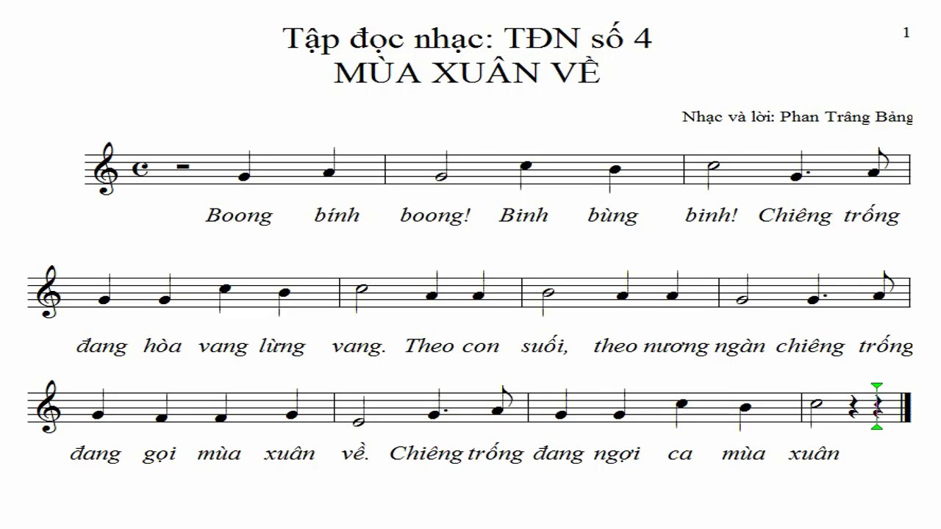

DẶN DÒ:
- Tập hát thuần thục bài hát “Chúng em cần hòa bình” tập kết hợp phụ họa cho bài hát.
- Tập đọc TĐN số 4 nhuần nhuyễn.
- Tìm hiểu trước nội dung bài tiết 12 trên trang lớp học kết nối.

-----------HẾT-----------

